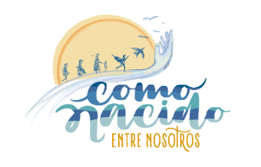
Estimados y estimadas,
Ya está disponible un nuevo episodio del podcast Yo También, y es uno que merece ser escuchado con el corazón abierto.
En este episodio conocemos la historia de Ana —nombre que usamos para proteger su identidad—, una mujer que llegó a Estados Unidos a los 4 años y que, después de 35 años, fue deportada abruptamente a Ciudad Juárez. Allí tuvo que comenzar de cero, lejos de todo lo que alguna vez llamó hogar.
A través de su voz entendemos lo que significa perder un lugar, reconstruirse en un territorio nuevo y enfrentar el duelo, la separación y la resiliencia que exige la migración forzada.
El testimonio de Ana nos invita a mirar la migración con humanidad, a cuestionar los sistemas que expulsan y a acompañar historias que, muchas veces, se viven en silencio.

 Escucha el episodio aquí:
 https://open.spotify.com/episode/1EGNPkB8mTJwcLnWzJZZSP

